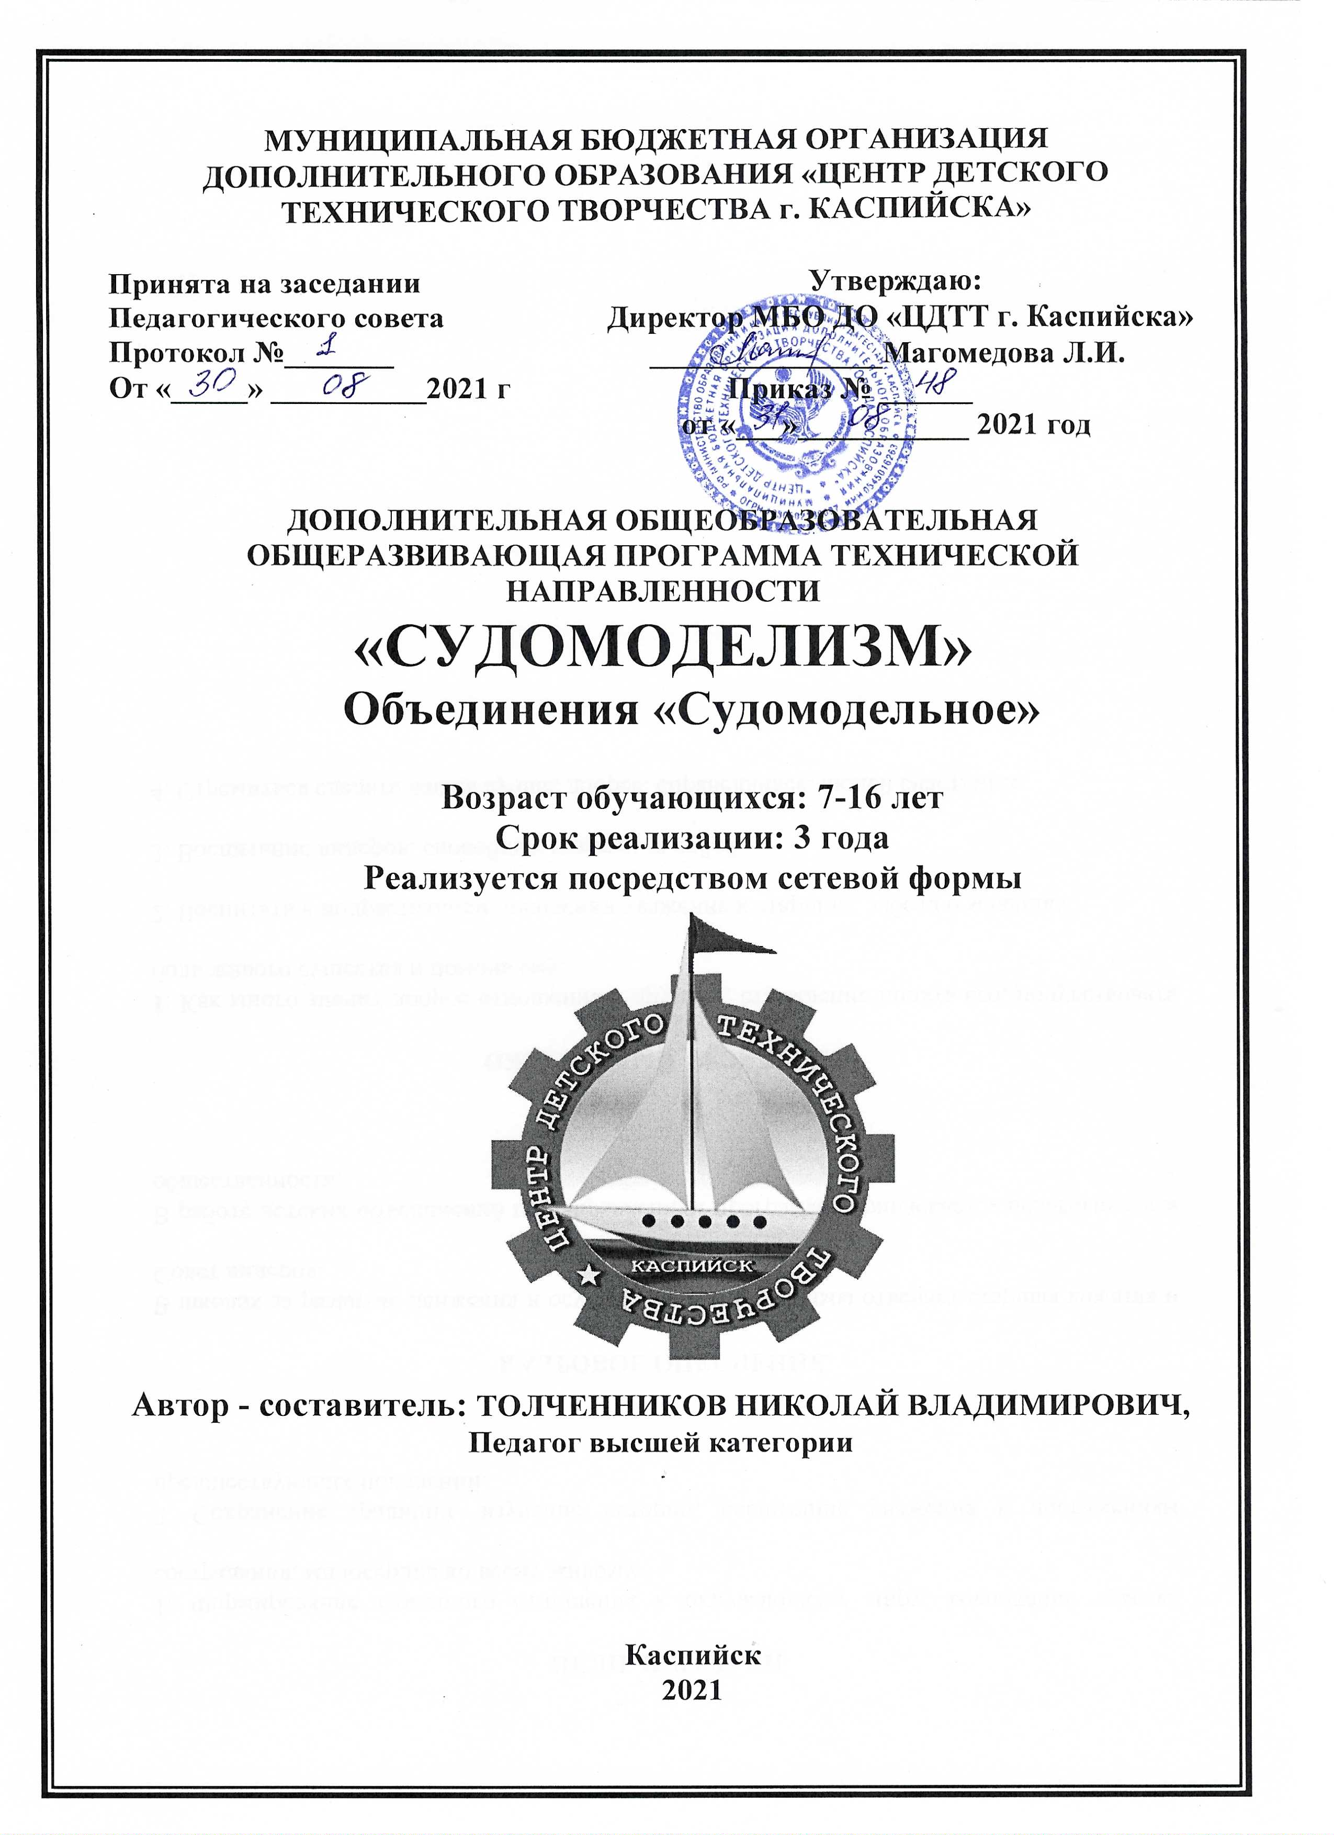

**Паспорт программы**

|  |  |  |
| --- | --- | --- |
| Наименование  Руководитель  Рецензент  Организатор – заявитель  Организатор – исполнитель  Адрес организации исполнителя  Телефон автора  Ф.И.О., должность автора  География  Характеристика детей:  (кол-во, возраст)  Цель программы  Направленность  Срок реализации  Вид  Уровень реализации  Уровень освоения  Способ освоения содержания | -  -  -  -  -  -  -  -  -  -  -  -  -  - | «Судомоделизм»  Криницина А.А., методист ЦДТТ  Алиев М.И., директор РЦНТТУ, к.п.н.  МКУ «УО» Администрации ГО «город Каспийск»  МБО ДО «ЦДТТ г. Каспийска»  Дагестан, г. Каспийск, ул. Мира, 7  8 963 407-55-31  Толченников Николай Владимирович, ПДО, в/кат.  ЦДТТ  30 учащихся, 1-8 классы  Цель - помочь учащимся в овладении самостоятельного проектирования, конструирования и постройки более сложных и классных моделей, выполняя при этом необходимые расчеты и экспериментальные исследования.  техническая  три года  авторская  предпрофессиональный  продвинутый  креативный |

**Краткое содержание:**

Содержание программы построено на основе более глубокого изучения технических дисциплин, связи их с учебным процессом и способствует подготовке учащихся к осознанному выбору профессии инженера - конструктора, профессий связанных с судостроением и морем.

Программа актуальна, имеется социальный заказ, ориентирована на решение наиболее значимых проблем ДОД, есть новизна и отличительные особенности от уже существующих программ.

Программа ориентирована на углубленное обучение и изготовление судомоделей по классам ЕК, ЕН и ЕХ. Модели, построенные на втором году обучения, должны соответствовать уровню моделей на Республиканских соревнованиях и участвовать в Республиканских выставках.

Программа 3-го года отличается тем, что учащиеся изготавливают модели классов ЕК-1250, ЕН-1250, ЕХ-1250 и модели подводной лодки ЕЛ-1250.

В программе приведены механизмы контроля за промежуточными и конечными результатами в соответствии с целями и задачами программы.

Материал изложен профессионально грамотно.

**ПОЯСНИТЕЛЬНАЯ ЗАПИСКА**

Образовательная область программы – дополнительное образование технической направленности.

Техническое творчество школьников играет большую роль не только в повышении качества трудовой подготовки и профессиональной ориентации, но и способствует раскрытию и развитию их творческих способностей, инициативы, самостоятельности.

Судомоделизм — один из наиболее популярных видов технического спорта. Это - первая школа воспитания будущих моряков, речников и судостроителей.

Программа судомоделирования для учреждений дополнительного образования, направленная на развитие мотивации личности к познанию и творчеству, составлена так, что позволяет педагогу реализовать свой творческий потенциал с максимальной отдачей. Она обеспечивает необходимые условия для личностного развития, укрепления здоровья, профессионального самоопределения и творческого труда детей, адаптирует их к жизни в обществе, организует содержательный досуг. Программа гарантирует учащимся систему основных знаний, практических и общетехнических умений и навы­ков, необходимых каждому человеку, независимо от характера его дальнейшей профессиональной деятельности.

**Региональный компонент.** В городе Каспийске находятся два крупных предприятия, связанных с судостроением. В настоящее время на этих заводах не проводится подготовка специалистов. По планам развития государства промышленность будет возрождаться, и понадобится большая потребность в рабочих и инженерах различных специальностей, в том числе и в области судостроения.

Данная программа рассчитана на трехгодичный курс обучения детей в возрасте от 7 до 16 лет.

Кружки судомоделистов 1-го года обучения организуются для учащихся 1-5 классов /7-10 лет/.

**ЦЕЛИ И ЗАДАЧИ НА 1-Й ГОД ОБУЧЕНИЯ:**

1. привить интерес к моделированию кораблей и судов;

2. дать первоначальные сведения по истории судостроения и мореплавания;

3. познакомить с физическими основами плавания судов, с принципами их устройства и действия;

1. дать навыки работы с различным инструментом;

5. привить навыки графических работ;

* 1. научить строить и запускать простейшие плавающие модели;

Кружки судомоделистов 2-го года обучения объединяют учащихся 5-7 классов / 10-12 лет /, уже обладающих знаниями и навыками в объеме программы кружка 1-го года занятий.

**ЦЕЛИ И ЗАДАЧИ НА 2-Й ГОД ОБУЧЕНИЯ:**

1. познакомить с основными этапами развития отечественного флота;

2. расширить и углубить знания по физическим основам плавания судов, по основам судостроения и судовождения;

3. помочь учащимся овладеть навыками технического черчения;

4. овладеть технологией постройки простых моделей яхт, несложных моделей с электрическими двигателями / с выполнением элементарных расчетов /;

5. построение моделей, полукопий исторических кораблей и судов;

6. изготовление наглядных пособий по гидродинамике, устройству и плаванию судов.

**Кружки 3-го года обучения объединяют учащихся 7-10 классов /12-16 лет/.**

Цель - помочь учащимся в овладении самостоятельного проектирования, конструирования и постройки более сложных и классных моделей, выполняя при этом необходимые расчеты и экспериментальные исследования.

Формирование учебных групп производится на добровольной основе. Определение этапа обучения, соответствующего учащемуся, проводится по результатам тест-карт, определяющих по соответствующим критериям объем базовых данных и степень владения навыками и умениями, необходимыми на занятиях техническим творчеством. При комплектовании групп допускается совместная работа в одной группе обучающихся без ограничений по возрастному признаку, учитывается лишь их багаж знаний, умений и навыков.

На первом этапе обучения объективно необходимо большое количество обучаемых, но по мере развития творческой личности и достижения определенного уровня обученности, число воспитанников может быть снижено, что дает возможность более эффективно организовать индивидуально-ориентированную помощь учащимся в становлении и реализации творческих способностей.

Форма проведения занятий для обучающихся на начальном этапе -фронтальная и звеньевая. Для развития уровня мотивации ребенка на этом этапе важно учитывать его интересы, вовлекать его в насыщенную общественную жизнь объединения. Для этого проводятся различные викторины и конкурсы, игры и соревнования, показательные выступления. Форма проведения занятий на втором этапе обучения, в основном, индивидуальная. Формальность некоторых занятий осуществляется за счет изготовления моделей разных классов, но примерно одинаковых по сложности изготовления.

Данная программа предусматривает использование форм и методов системно-результативного аспекта деятельности: поисковую исследовательскую работу ребят, необходимость формирования у учащихся умений анализировать технические задачи, ставить проблемные вопросы и находить пути их решения.

Для контроля и результативности данной программы используется тестирование уровня обученности судомоделиста поэтапно. Основными критериями результативности данной программы является участие обучающихся в конкурсах, выставках технического творчества, показательных выступлениях, соревнованиях различного уровня.

При составлении программы использованы принципы гуманизации:

- использование личностно-ориентированного подхода к каждому ребенку для оптимальной возможности усвоения данной программы;

- варьирование темпов прохождения программы в зависимости от уровня развития ребенка и группы в целом;

- использование различных вариантов происхождения данной программы по темам;

- разноуровневости, базирующейся:

- на праве выбора;

- на движении к личности ребенка;

- на развитии индивидуальности учащегося;

- на сочетании требований педагога и желаний ребенка.

**Принципы программы:**

- предоставление каждому ребенку права свободного выбора сферы и вида деятельности;

- интеграция общего и дополнительного образования, федерального, национально-регионального и местного компонентов;

- динамичность образовательного процесса;

- обеспечение нормального адаптационного периода в соответствии с возрастом детей и их уровнем развития;

Обеспечение совместного жизнетворчества и сотрудничества детей и педагога;

- стремление к дифференциации и индивидуализации форм и методов обучения, создание атмосферы взаимопомощи, доверия и доброжелательности.

**Научить:**

- основам моделирования;

- владеть ручным и электрическим инструментом;

- использовать бросовый материал;

- экономно использовать поделочный материал;

- практическому умению и способу практической деятельности в процессе создания моделей судов;

- работать с чертежами и чертежным инструментом, выработать навыки планирования действий и конструирования;

**Воспитывать:**

- патриотизм, чувство гордости за Российский флот;

- чувство коллективизма и сотрудничества;

- стремление к самообразованию, саморазвитию и само­реализации;

- чувство достоинства, самостоятельности;

- ответственность, инициативу;

- трудолюбие;

- творческое отношение к труду;

**Развивать:**

- внимание, память, пространственное и образное мышле­ние;

- творческий потенциал ребенка;

- социально-экономическую активность, направленную на формирование рационализаторской, изобретательской деятельности;

- интерес к практическому конструированию конкретных технических устройств;

- интерес к миру техники;

- коммуникативность;

- любознательность;

- воображение;

- правильную речь /применение в речи специфической терминологии/.

**Формировать:**

- первоначальные научные знания;

- новое экономичное творческое мышление учащихся;

- умения ставить технологические задачи и разрабатывать модели на основе элементарного инженерного расчета;

- потребность в получении дополнительных знаний для решения конструкторских задач;

- эстетические и художественные качества личности;

- основы адаптации ребенка в сложном мире техники;

- дополнительные знания по мировой истории, истории нашей страны, физике, химии, черчению, математике;

- знания о технологиях изготовления моделей;

- знание классификации моделей и их прототипах;

- интерес к работе судостроителя и судомоделиста;

- знание об истории Российского флота и судомоделирования.

Благодаря различным формам организации занятий /индивидуальная, коллективная, попарная/, умения детей формируются по принципу "От простого к сложному".

Большое внимание уделяется индивидуальной помощи во время работы групп. Это позволяет помочь отстающему уче­нику догнать своих сверстников без отрицательного воздействия на психику, не раня самолюбие ребенка.

Группы детей формируются с учетом разного уровня подготовки и индивидуальной способности детей. Следствие этого - дети в одной группе одинаково усваивают материал, практически одновременно справляются с заданием, а значит, нет "сильных" и "слабых" детей.

**Методические рекомендации и указания по темам программы.**

Программы 1-го и 2-го годов обучения отличаются друг от друга тем, что на 2 году - более углубленное обучение' и усложнение работ по классам ЕК и ЕН-600. Модели, построенные на втором году обучения, должны соответствовать уровню моделей на Республиканских соревнованиях и участвовать в Республиканских выставках.

Программа 3-го года отличается тем, что учащиеся изготавливают модели классов ЕК-1250, ЕН-1250, ЕХ-1250 и модели подводной лодки ЕЛ-1250.

**ТЕМАТИЧЕСКИЙ ПЛАН**

**На 3 года обучения**

**СУДОМОДЕЛЬНОГО ОБЪЕДИНЕНИЯ**

|  |  |  |  |  |  |  |  |  |  |  |
| --- | --- | --- | --- | --- | --- | --- | --- | --- | --- | --- |
| **№** | **Тема** | **1-й год** | | | **2-й год** | | | **3-й год** | | |
|  |  | **всего теор. практ** | | | **всего теор. практ** | | | **всего теор. практ** | | |
| **1** | **Вводное занятие** | **6** | **6** |  | **6** | **6** |  | **6** | **6** |  |
| **2** | **Общие сведения о военных и гражданских судах** | **3** | **3** |  | **3** | **3** |  | **6** | **6** |  |
| **3** | **Принципы конструирования моделей** | **6** | **6** |  | **6** | **6** |  | **9** | **9** |  |
| **4** | **Постройка моделей ЕК-600, ЕН-600,**  **ЕХ-600** | **165** | **6** | **159** | **165** | **6** | **159** |  |  |  |
| **Постройка моделей ЕК-1250, ЕН-1250,**  **ЕЛ-1250, ЕХ-1250** |  |  |  |  |  |  | **267** | **15** | **252** |
| **5** | **Регулирование и испытание** | **15** | **3** | **12** | **15** | **3** | **12** | **15** | **3** | **12** |
| **6** | **Подготовка моделей к соревнованиям** | **15** | **3** | **12** | **15** | **3** | **12** | **15** | **3** | **12** |
| **7** | **Заключительное занятие** | **6** | **6** |  | **6** | **6** |  | **6** | **6** |  |
|  | **Итого:** | **216** | **33** | **183** | **216** | **33** | **183** | **324** | **48** | **276** |

**Тема № 1 Вводное занятие**

Вводное занятие проводится как организационно-ознакомительное и проводится по плану:

1.Беседа: " Чем занимались в летний период? "

2.Вспоминаем:

Правила техники безопасности при работе с инстру­ментами и на станочном оборудовании;

Правила поведения в мастерской;

3.Планируем:

Что будем изготавливать.

Что будем изучать.

**Тема № 2 Изучение правил соревнований по судомодельному спорту.**

Правила соревнований необходимо знать для успешного участия в соревнованиях. Необходимо знать требования к моделям, участникам соревнований и документации. Учащиеся обязаны знать акваторию и дистанцию для моделей.

**Тема №3 Принципы конструирования моделей**

Технические требования к моделям класса Е-600, Е-1250.

**Тема № 4 Изготовление моделей класса ЕК-600 (**ЕК-1250)

Модели класса ЕК, военные корабли и катера, помогают ребятам лучше различать корабли и катера ВМФ. Ребята узнают, какое вооружение носят современные суда и суда времен BOB. Также обучающиеся знакомятся с историей судомоделизма и судостроения.

Цель занятия: ознакомить учащихся с моделями класса ЕК. Научить учащихся чтению теоретического чертежа модели, технологии изготовления процесса, надстроек и деталировки. Помочь учащимся выбрать чертеж модели.

Итоги занятия: Обучающийся должен самостоятельно изготовить модель класса ЕК. Изготовить корпус, надстройки, и деталировку модели. Установить двигатель и винтомоторную группу. Окрасить модель в соответствующие цвета.

Технику безопасности при запуске модели.

Окраску данного класса моделей.

**Обучающиеся должны уметь:**

Распознать по окраске и внешнему виду модели класса ЕН.

Читать теоретический чертеж модели.

**Тема № 5 Регулировка и испытание**

При работе по данной теме учащиеся получают знания о дифференте, крене, ватерлинии, балласте.

**Обучающиеся должны:**

Забалластировать модель. Запускать модель по акватории.

**Тема № 6 Подготовка модели к соревнованиям.**

Модель необходимо оснастить:

Батарейками. *

Резиномотором.

Отрегулировать руль на трассе.

**Тема № 7 Заключительное занятие**

На заключительном занятии подводятся итоги за учебный год, разбор недоделок в работе. Оценивается работа каждого кружковца в течение года, выбираются лучшие модели. Поощряются лучшие кружковцы. Определяются лучшие кружковцы для участия в республиканских соревнованиях.

**Обучающиеся должны знать:**

Классификацию и требования к модели группы ЕК;

Теоретический чертеж модели;

Технологию изготовления корпуса, надстроек, деталировки;

Принципиальную электрическую схему питания электрическим двигателем;

Акваторию для запуска данной модели;

Технику безопасности при запуске модели;

Окраску данного класса моделей.

**Обучающиеся должны уметь:**

Распознать по окраске и внешнему виду модели класса ЕК;

Читать теоретический чертеж модели;

Изготовлять корпус модели, надстройки и деталировку.

Установить двигатель и винтомоторную группу.

Собрать принципиальную схему питания электрического двигателя.

Окрасить модель в соответствующие цвета.

**Изготовление модели класса ЕН-600, ЕН-1250.**

Модели класса ЕН - гражданские суда. При работе по данной теме, ребята лучше узнают гражданские суда морского и речного флота. Изучается классификация моделей судов. Классификация помогает учащимся распознавать морские и речные суда по типу и применению, отличие гражданских судов от военных по окраске и надстройками.

**Цель занятия:** Ознакомить учащихся с требованиями к моделям класса ЕН, гражданские суда. Обучить учащихся с теоретическими чертежами моделей. Помочь учащимся выбрать чертеж для постройки модели.

**Итоги занятия:** Обучающийся должен самостоятельно изготовить модель класса ЕН. Изготовить корпус, надстройки и деталировку модели. Установить двигатель и винтомоторную группу. Окрасить модель в соответствую­щие цвета.

**Обучающиеся должны знать:**

Классификацию и требования к модели группы ЕН;

Теоретический чертеж модели;

Технологию изготовления корпуса, надстроек, деталировки;

Принципиальную электрическую схему питания электрическим двигателем.

Акваторию для запуска данной моделей группы ЕН